1. Prototype Jeu Simon
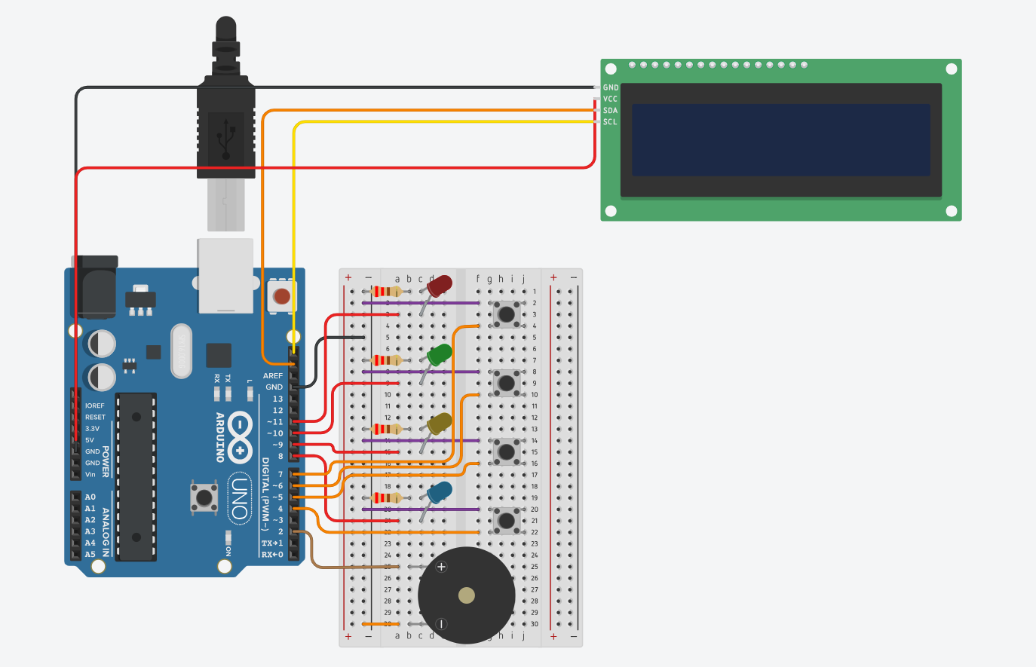
2. Schéma de cablage
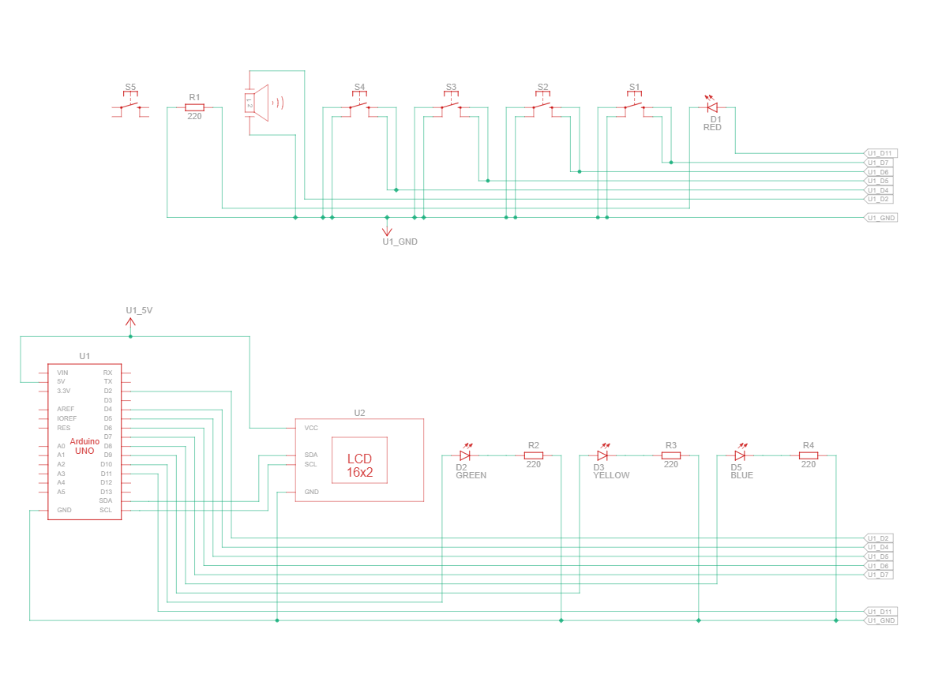
Ce schéma présente les connexions entre les composants utilisés :
- ESP32 connecté à l'écran OLED via I2C (SDA sur GPIO 21, SCL sur GPIO 22)
- Boutons 3D connectés aux broches numériques 14, 27, 26 (exemple)
- Alimentation et masse correctement reliées

2. Boutons 3D et Coque Prototype
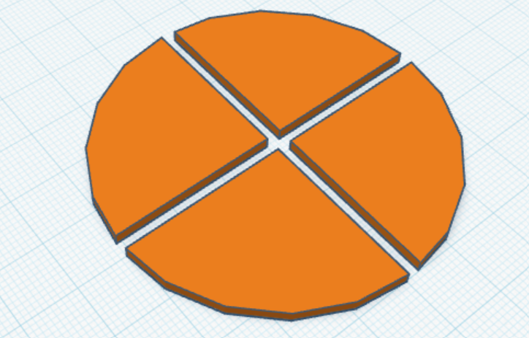
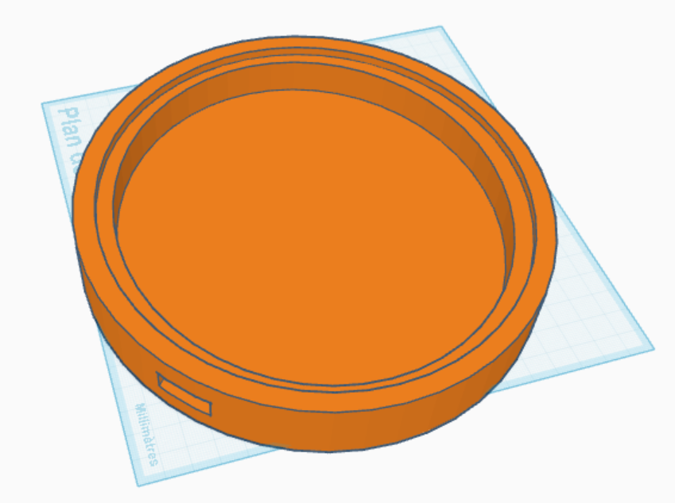
3. Code Arduino
#include <Adafruit_GFX.h>
#include <Adafruit_SSD1306.h>
#include <Wire.h>

// Définition des broches
const int ledPin[] = {13, 14, 27, 26};
const int button[] = {15, 4, 16, 18};
const int N_LEDS = 4;

// Paramètres OLED
#define SCREEN_WIDTH 128
#define SCREEN_HEIGHT 64
#define OLED_RESET -1
#define SCREEN_ADDRESS 0x3C

Adafruit_SSD1306 display(SCREEN_WIDTH, SCREEN_HEIGHT, &Wire, OLED_RESET);
// Variables pour le jeu Simon
int sequence[100];
int level = 1;
int buttonPressed = -1;
bool gameStarted = false;

void setup() {
Serial.begin(9600);

// Initialisation OLED
if(!display.begin(SSD1306_SWITCHCAPVCC, SCREEN_ADDRESS)) {
Serial.println(F("SSD1306 allocation failed"));
for(;;);
}

// Initialisation des broches
for(int i = 0; i < N_LEDS; i++) {
pinMode(ledPin[i], OUTPUT);
pinMode(button[i], INPUT_PULLUP);
}

// Initialisation aléatoire
randomSeed(analogRead(0));

// Afficher écran d'accueil
display.clearDisplay();
display.setTextSize(2);
display.setTextColor(SSD1306_WHITE);
display.setCursor(10, 10);
display.println("SIMON");
display.setCursor(20, 35);
display.println("GAME");
display.display();
delay(2000);

// Générer premier élément
sequence[0] = random(0, N_LEDS);
gameStarted = true;
updateDisplay();
}

void loop() {
if (!gameStarted) return;

playSequence();
readPlayerInput();
delay(500);
level++;
sequence[level-1] = random(0, N_LEDS);
updateDisplay();
}

void playSequence() {
for(int i = 0; i < level; i++) {
digitalWrite(ledPin[sequence[i]], HIGH);
updateDisplay();
delay(500);
digitalWrite(ledPin[sequence[i]], LOW);
updateDisplay();
delay(300);
}
}

void readPlayerInput() {
for(int i = 0; i < level; i++) {
bool correctButton = false;

while(!correctButton) {
for(int j = 0; j < N_LEDS; j++) {
if(digitalRead(button[j]) == LOW) {
buttonPressed = j;
digitalWrite(ledPin[j], HIGH);
updateDisplay();
delay(300);
digitalWrite(ledPin[j], LOW);
updateDisplay();

if(buttonPressed != sequence[i]) {
gameOver();
return;
}

correctButton = true;
delay(200);
break;
}
}
}
}
}

void gameOver() {
// Affichage Game Over
display.clearDisplay();
display.setTextSize(2);
display.setCursor(10, 10);
display.println("GAME");
display.setCursor(20, 35);
display.println("OVER");
display.display();

// Clignotement LEDs
for(int i = 0; i < 3; i++) {
for(int j = 0; j < N_LEDS; j++) {
digitalWrite(ledPin[j], HIGH);
}
delay(300);
for(int j = 0; j < N_LEDS; j++) {
digitalWrite(ledPin[j], LOW);
}
delay(300);
}

// Réinitialisation
level = 0;
sequence[0] = random(0, N_LEDS);
updateDisplay();
delay(1000);
}

void updateDisplay() {
display.clearDisplay();

// Titre
display.setTextSize(1);
display.setCursor(0, 0);
display.print("Niveau: ");
display.println(level);

// Instructions
display.setTextSize(1);
display.setCursor(0, 20);
display.println("Repetez la sequence");

// Affichage des couleurs (simplifié)
display.setTextSize(1);
display.setCursor(0, 40);
display.print("1:Rouge 2:Jaune");
display.setCursor(0, 50);
display.print("3:Vert 4:Bleu");
display.display();
}

5. Analyse du Code
a. Structure du Code :
- La fonction setup() permet d’initialiser l’écran OLED, de configurer les broches des LEDs et des boutons, et d’afficher l’écran d’accueil.
- La fonction loop() affiche la séquence de LEDs, attend la réponse du joueur, puis passe au niveau suivant ou affiche « Game Over » en cas d’erreur.
b. Fonctions principales :
- playSequence() : allume les LEDs une à une pour faire apparaître la séquence à mémoriser.
- readPlayerInput() : lit les boutons appuyés par l’utilisateur et vérifie leur correspondance avec la séquence.
- gameOver() : affiche « Game Over » sur l’écran OLED et fait clignoter toutes les LEDs.
- updateDisplay() : met à jour l’affichage de l’écran OLED (niveau actuel, instructions et couleurs disponibles).
c. Tests réalisés :
- Test avec 1 LED et 1 bouton pour valider les fonctions de base.
- Passage à 3 LEDs et 3 boutons pour simuler des mini-séquences.
- Version finale avec 4 LEDs et 4 boutons : séquence lumineuse complète et détection des erreurs.
- Affichage OLED : test de l’écran d’accueil, des messages de niveau et des messages « Game Over ».
- Lecture des boutons : tous les appuis sont correctement détectés avec INPUT_PULLUP.
d. Améliorations à mettre en place :
- Ajouter la génération aléatoire continue des séquences pour chaque niveau.
- Intégrer un buzzer :
  - Pour émettre un bip lors de l’allumage d’une LED et un bip d’alerte en cas d’erreur.
- Améliorer l’interface de l’écran OLED (meilleur contraste, icônes ou symboles pour plus de clarté).
- Ajouter un mode « test » pour s’entraîner sans déclencher de « Game Over ».

6. Rapport d’Amélioration
a. Ce que j’ai fait :
- Montage du circuit : ESP32 + afficheur OLED + 4 boutons + 4 LEDs.
- Tests de l’afficheur OLED : affichage du titre, des niveaux et des messages de feedback.
- Programmation de la séquence lumineuse et lecture des boutons.
- Détection des erreurs utilisateur avec retour visuel (LEDs) et retour textuel (OLED).
- Première version des boutons 3D modélisés avec le logiciel Tinkercad.
b. Problèmes rencontrés :
- Difficulté à trouver l’adresse I2C correcte de l’afficheur OLED (résolue grâce à un scanner I2C).
- Un bouton ne répondait pas : problème de câblage corrigé (faux contact sur une broche GPIO).
- Nécessité de gérer le rebond des boutons (ajout d’un léger délai avec delay(200)).
c. À faire :
- Intégrer un buzzer sonore pour enrichir l’expérience utilisateur.
- Générer dynamiquement des séquences de plus en plus longues.
- Tester le jeu avec un système de score ou de temps pour le rendre plus stimulant.
- Finaliser l’impression 3D des boutons et les intégrer proprement dans un boîtier.

7. Réalisation du Jeux Simon
